Муниципальное казенное дошкольное образовательное учреждение
города Новосибирска «Детский сад №122 комбинированного вида «Золотая рыбка»

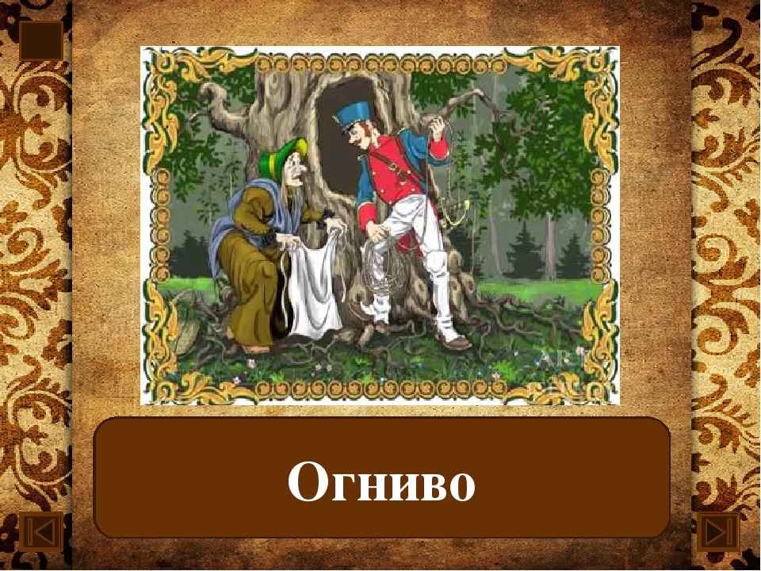

краткосрочный проект «Огниво».
Возраст детей : 5 – 6 лет.
Продолжительность проекта: 2 месяца
Воспитатель: Филичева Наталья Германовна

1 этап.
Выбор темы:

Что мы знаем? | Что еще хотим  узнать | Как можно найти  Ответ.
-чудо в сказке;  -герои добрые и злые  -сказки народные  и авторские | -что такое огниво, «сокровища»;  -кто такие артисты  и герои  -кто такой автор  сказки | -толковый словарь  -сказка Г.Х. Андерсена,  Фильм-сказка «Огниво»  -энциклопедия

2 этап.
Сбор сведений.

- Чтение сказки Г.Х. Андерсона «Огниво»;
- Рисование героев сказки;
- Артикуляционная и дыхательная гимнастика;
- Драматизация фрагментов;
- Показ сказки на утренники.

3 этап
Выбор проекта.

Сказка «Огниво»

Создание костюмов и декораций

Совершенствование мимики и интонации.

Драматизация сказки

Ожидаемый результат:
- Интерес к знакомству со сказками.
- Знакомство со сказками и биографией Г.Х. Андерсена.
- Воспитание нравственных качеств детей (доброта, сострадание),
- Развитие интереса к чтению.

4 этап.
Реализация проекта:

Знакомство с биографией Г.Х. Андерсена

Развитие артикуляции, мимики, интонации, артистизма.

Совместная творческая работа педагога, родителей, детей

Консультация для родителей

Праздник сказки.

Полученный результат:

- Вырос интерес детей к сказкам, изучение их, воплощение в творчестве.
- Дети пытаются корректно давать оценки поступкам героев, друзей, дети стали добрее и терпимее друг к другу.
- Презентация проекта сплотила детей и взрослых.

